Социальный проект « Мы вместе»
Оглавление:
- Подготовительный этап……………………………………………….... Стр.1
- Выбор темы. Актуальность.…………………………………………..
- Цель и задачи…………………………………......................................
- Основной этап…………………………………………………................. Стр.2-3
- Знакомство с понятием « Милосердие»……………………………..
- Изучение исторических источников «Возникновение и распространение
Милосердия в «России»……………………………………………….
3. Изучение примеров милосердия в Современной России……………
- Рассмотрение лучших идей проявления Милосердия, среди
обучающихся 4 «А» класса МОУ СОШ №75……………………….
5. Составление сценария концерта для детей подготовительных групп
МОУ ДОУ №332 Красноармейского района г.Волгограда…………….
1. Подготовка концертных номеров .……………………………..........
2. Сбор игрушек для детского сада……………………………………… Стр.4-6
- Заключительный этап ………………………………………………….
- Выступление учащихся 4 «А» класса МОУ СОШ №75 в МОУ ДОУ №332…………………………………………………………………….
- Список литературы…………………………………………………........ Стр.7
Приложение 1 Стр.8-9

Подготовительный этап.
В условиях современного общества всё чаще встречаются люди, готовые совершенно бескорыстно потратить несколько часов в неделю на доброе дело. Таких людей называют волонтёры. Это не профессия, не общественная нагрузка. Это образ мышления, способность находить время и силы для совершенно чужих людей. Но что-то заставляет их идти и ехать к бездомным, сиротам, старикам, больным?
Знакомясь на уроках предмета «Основы религиозных культур и светской этики» с понятием милосердие, нам захотелось подробнее узнать, что скрывается за этим словом и что значит быть милосердным?
Большинство учащихся нашего класса из семей, хорошо материально обеспеченных. Поэтому задумывался проект в большей степени для решения задачи воспитательного характера: воплощения гуманистического принципа образования – формирование толерантности, сострадания, душевной теплоты.
Проект направлен на эффективное развитие человека ХХI века: мобильного, коммуникабельного, толерантного, ответственного, способного быстро решать возникающие проблемы.
Актуальность проекта.
В современном мире произошел раскол в обществе – появились богатые и бедные люди, обеспеченные и остро нуждающиеся. Самыми не защищенными слоями населения стали пожилые люди, дети, малоимущие, инвалиды, многодетные. Экономический кризис изменил мировоззрение людей. Проект создает условия для проявления лучших человеческих качеств Российского гражданина. В конечном итоге, проявление милосердия может привести к меценатству, желанию помочь другим людям.
Цели проекта включают в себя:
- Формирование милосердия, эмпатии, толерантности, сострадания в современном мире.
Задачами проекта являются:
- Расширить представления и знания о милосердии путём изучения примеров проявления милосердия в России.
- Вовлечение учащихся и родителей в социальный проект, создание условий для реализации творческих инициатив.
- Оказание возможную материальную поддержку воспитанникам детского сада №332.
1
Основной этап
Итак, что же нам стало известно из источников: В словаре Ушакова слово «Милосердие» трактуется, как готовность из сострадания оказать помощь другому, кто в ней нуждается, ведь слово «милосердие» -это милое сердце, то есть доброе, чуткое сердце. Значит, милосердие присуще неравнодушным людям, способным сопереживать, сочувствовать нуждающимся.
Только милосердного человека с его добрым сердцем волнуют голодные дети, одинокие старики, обездоленные животные. Милосердие- вот неотъемлимая черта характера честного и порядочного человека.
Проявление высокой нравственности и духовности явилось движение общинных сестёр милосердия, возникшее в середине 19 века в России.
Первая в России община сестер милосердия была основана великой княгиней Александрой Николаевной и принцессой Терезой Ольденбургской в 1844 году. В период Крымской войны 1853–1856 гг. женское служение милосердия получило в России особое развитие. На первом году войны Великой княгиней Еленой Павловной, женой брата императора Александра I, была основана Крестовоздвиженская община. Главным врачом и непосредственным руководителем этой общины стал знаменитый хирург Николай Иванович Пирогов.
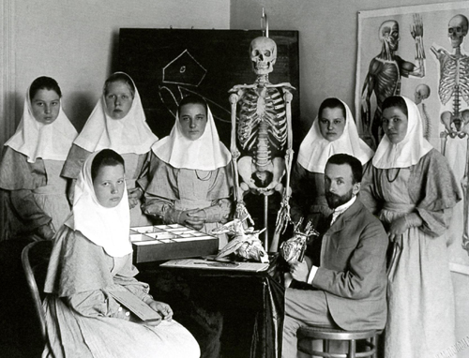
2
В 1879 году появилось Российское Общество Красного Креста, взятое под покровительство императрицей. В перерывах между войнами сестры милосердия занимались воспитанием сирот, уходом за больными и бездомными. Во время Русско-Японской войны 1904-1905 гг. и Первой мировой войны 1914-1918 гг. женские общины работали на фронте.
Итогом существования общин милосердия в дореволюционной России, стало открытие в 1909 году Марфо-Мариинской обители милосердия в Москве под руководством великой княгини Елизаветы Федоровны. Деятельность сестер обители была шире рамок, установленных Красным Крестом: они опекали сирот, ухаживали за больными в больнице обители и на дому, организовывали для бедных рабочие места, посещали нуждающихся, подавали милостыню и христианское утешение.
Любая религия учит человека быть милосердным, независимо от веры многие люди объединяются и создают благотворительные фонды. Средства собранные такими фондами, расходуются на людей, которые нуждаются в помощи. Так люди жертвуют свои средства в благотворительные фонды, проявляют милосердие к другим людям. В современном мире примерами благотворительности и милосердия могут стать:
Гоша Куценко помогает и заботится о детях, которые страдают ДЦП и проводит специальные благотворительные акции для того, чтобы построить в Москве специальный центр для таких детей. Он проводит благотворительные концерты на которых выступает сам и, к тому же, привлекает много своих друзей-музыкантов, которые готовы выступать бесплатно.
Балерина Анастасия Волочкова тоже участница многих благотворительных концертов и акций. Сборы от этих концертов она передавала в детские дом, больницы, храмы и в различные фонды помощи пострадавшим от террористических актов или стихийных бедствий.
Сергей Зверев был награждён орденом «Святого Станислава» за постоянную помощь и заслуги перед детским благотворительным центром «Дети мира». Он помогает не только финансово, но и морально. В различных реабилитационных центрах Сергей Зверев устраивает праздники и маскарады. Наряжает, стрижёт, делает причёски, поёт и устраивает показы.
3

Гоша Куценко Анастасия Волочкова Сергей Зверев Заключительный этап.
Примеры для подражания можно найти не только среди звёзд, но и среди родителей и учащихся нашего класса. У каждого ребёнка должна быть семья. И родители Самсоновой Луизы стали достойным примером для подражания. Они стали опекунами Иванова Андрея и взяли его в свою семью. В нашем классе проводились благотворительные акции, направленные на проявление милосердия, доброты к людям, нуждающимся в помощи и поддержке. Учащиеся, родители оказывали помощь пожилым людям, находящимся на лечении в больнице №15, семье Жанны и Анжелы Петровых. Повираева Алина, Петросян Сергей, Афанасьева Надежда приютили у себя дома брошенных котят. Сегодня благотворительность выражается не только материально, но ив желании поделиться своей жизненной энергией. Именно этому и учит наш социальный проект: проявлять положительные человеческие качества (тепло, доброту, милосердие).
4
Мы долго думали с одноклассниками, какие милосердные поступки можем совершить мы. Было много разных предложений. В нашем классе много талантливых и активных ребят, и тогда мы решили своими силами подготовить концертную программу для воспитанников МОУ ДОУ №332. Нас поддержала наш классный руководитель И.С.Никулина. И вот после долгих репетиций программа составлена. Сюда вошли песни, танцы, фокусы, игры в исполнении ребят. Концерт удался на славу. В конце ребятам детского сада были вручены игрушки, собранные нашими одноклассниками.
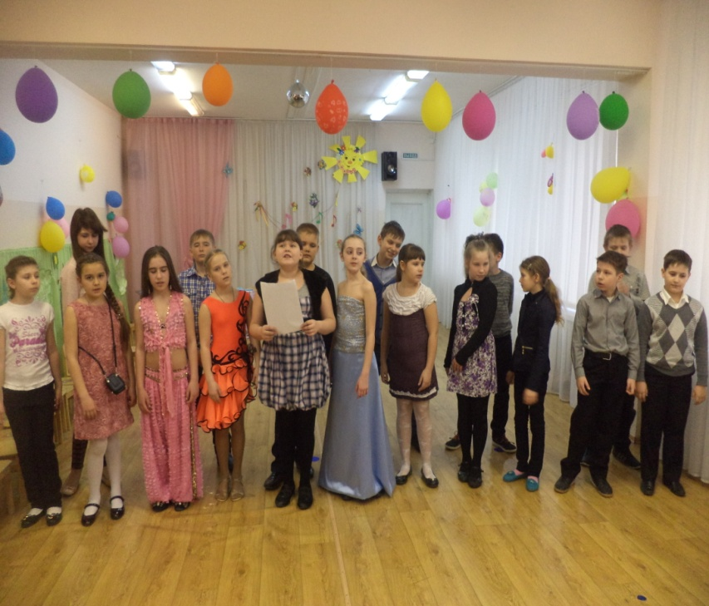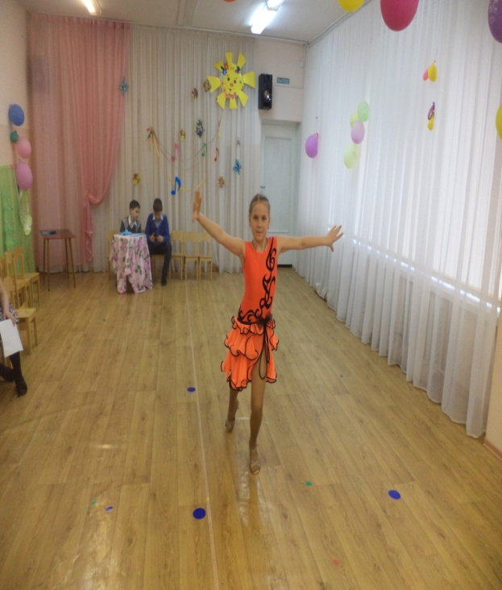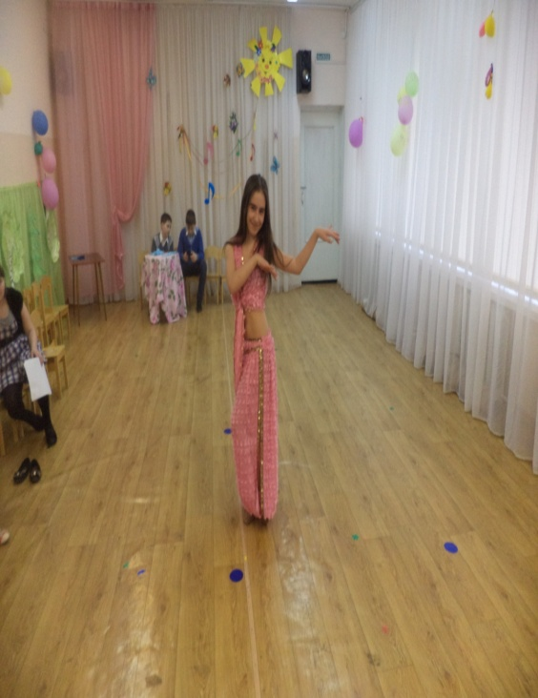
Исполнение песни «Мы вместе» Зажигательное «Самбо» Танец «Востока»

5
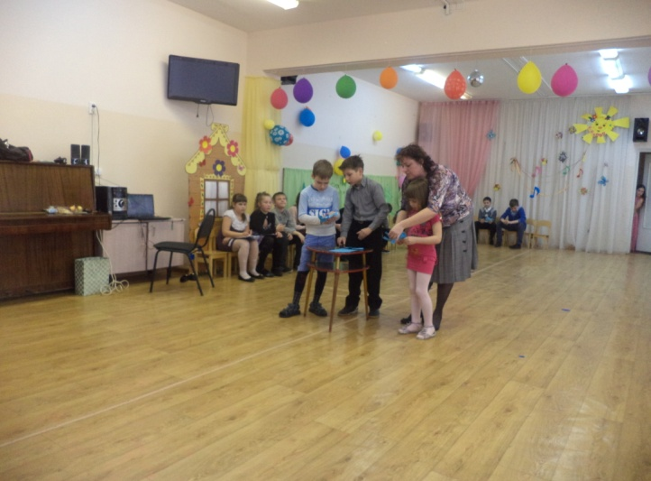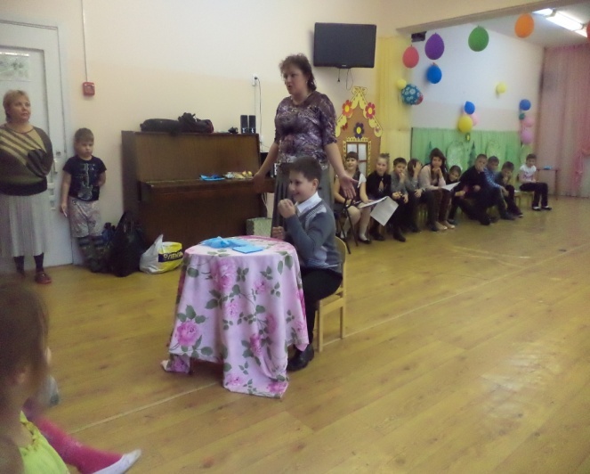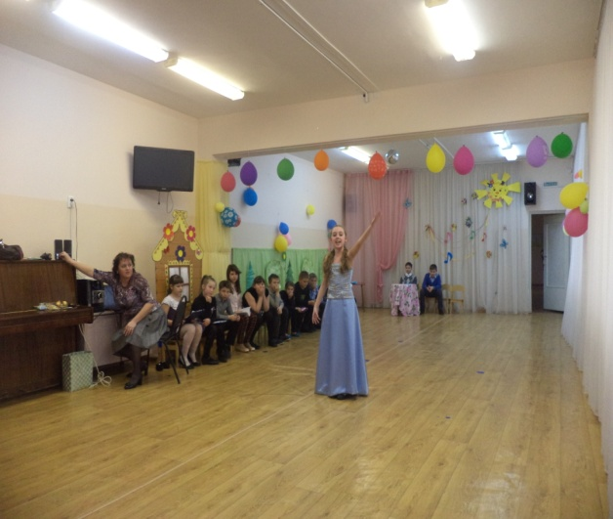
Фокус «Исчезновение стакана» Мастер-класс «Украшение» Песня «Весенняя капель»

6

Список литературы.
  - http://ruskino.ru/art/rating/actor
  - http://www.sestrichestvo.ru/miloserdie_v_rossii.html
  - http://kindereducation.com/games1.html
  - http://go.mail.ru/search?mailru=1&q=%D0%B4%D0%B5%D1%82%D1%81%D0%BA%D0%B8%D0%B5+%D0%BF%D0%B5%D1%81%D0%BD%D0%B8

7
Приложение 1.
Сценарий праздничного концерта МОУ ДОУ №332
- Привет всем , всем здесь присутствующим! Ребята вы рады красавице весне? Мы тоже. А заметили как капают сосульки? Это капель. Сейчас для вас выступит Некулина Вероника с песней «Весенняя капель».

- Вам понравилось? Это отлично. Знаете, мы в нашем классе участвуем в разных викторинах и олимпиадах, и часто побеждаем. Вот и мы сейчас предлагаем вам поучаствовать в такой викторине: «Отгадай загадку». За каждую правильно отгаданную загадку вы получите приз. А загадки у нас не простые, все они от хитрого зайки. Не понимаю, откуда он их достал. Ну слушайте… Приглашаем сюда Повираеву Алину!

- Мне кажется, стало как-то теплее. А, я поняла почему! К нам спешит Скачкова Кристина и её уникальный танец «Самба».

- Ребята, вы любите своих мам? А как вы им помогаете? Молодцы! Их не огорчаете? Прекрасно. И сейчас про наших замечательных, добрых и красивых мам расскажет стихотворение Афанасьева Надя.
- Ребята, скоро вы пойдете в школу, и каждый мечтает учиться только на «4» и «5», как наши девочки: Кристина, Саша и Надежда, которые исполнят песню «Отличница».

- Девочки, вы любите украшения? А хотите сделать свое украшение из цветной бумаги? Тогда приглашаем Нитунаева Кирилла.

- Весна приходит не только к нам в Россию, она наступает на всем Земном шаре. Вот и на дальнем Востоке она уже вступила в свои права, откуда к нам принесла замечательный танец Алмашова Лиза.

- Скажите, вы любите участвовать в конкурсах? А хотите поучаствовать в конкурсе «Лук»? Тогда приглашаем к нам Петренко Сашу.
8

- Конкурс получился замечательным, спасибо, тем, кто принял участие в этой игре. Посидите, отдохните, а пока для вас станцует зажигательный танец «Джайв» Кристина Скачкова.

- Отдохнули? Прекрасно. А теперь еще один конкурс, который называется «Схвати спичку». Цель игры: взять в руки как можно больше спичек, а подробнее про эту игру рассказать и показать приглашаем Петренко Сашу.

- Ну а сейчас мы предлагаем вам поиграть в игру «Договори совечко», кто больше правильно назовет слов, тот и победит. Приглашаем Повираеву Алину.

- Вам понравилась сегодняшняя программа? Прекрасно! Ну а теперь нам с вами пришла пора прощаться. Желаем здоровья и счастья. И в заключение споем песню «Мы вместе». Пока!

9

